变频设备软件方案设计

编 制： 韩晓旭 20250526
审 核：
批 准：

需求背景
用于《规模化数传变频综合测试系统》中对于各个频段（Q,KA,X）变频设备的精细化控制

系统框图

X变频设备：

KA变频设备：

Q变频设备：

系统框图：

硬件接口方案设计

X1变频器模块pinmap：
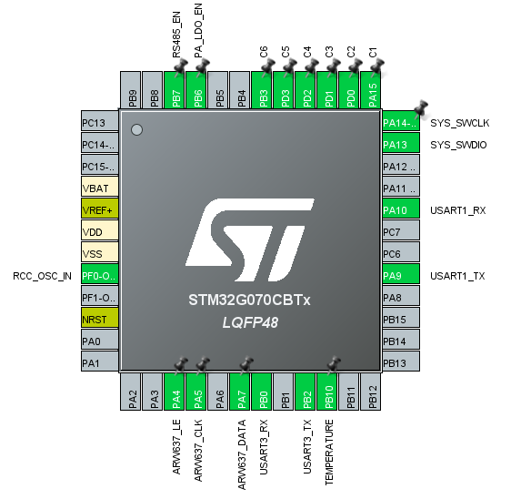

引脚 | 功能 | 备注
PA1(TEMPERATURE_DETECT) | 温度检测 | ADC
PA4-PA7(spi 接口) | 低频衰减控制接口（ARW637）
PB0,PB2 | 串口通信 | RS485自动收发
PB1(LDO_EN) | LDO使能控制 | 高电平有效
SYS_SWCLK(PA14) SYS_SWDIO(PA13)  USART1_RX(PA10) USART1_TX(PA9) | Debug+console
C1-C6 | 高频衰减控制GPIO接口 | HG166SF

X2变频器模块pinmap：
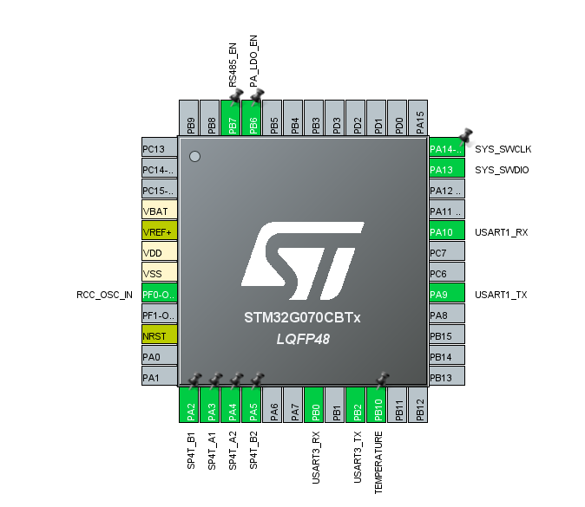

引脚 | 功能 | 备注
PB10(TEMPERATURE_DETECT) | 温度检测 | ADC
PB0,PB2 | 串口通信 | RS485自动收发
PB6(LDO_EN) | PALDO使能控制 | 高电平有效
PB7(RS485_EN) | RS485使能 | 默认高电平有效
SP4T_A1(PA3)  SP4T_B1(PA2)  SP4T_A2(PA4)  SP4T_B2(PA5) | 射频开关控制
SYS_SWCLK(PA14) SYS_SWDIO(PA13)  USART1_RX(PA10)  USART1_TX(PA9) | Debug+console

本振模块pinmap
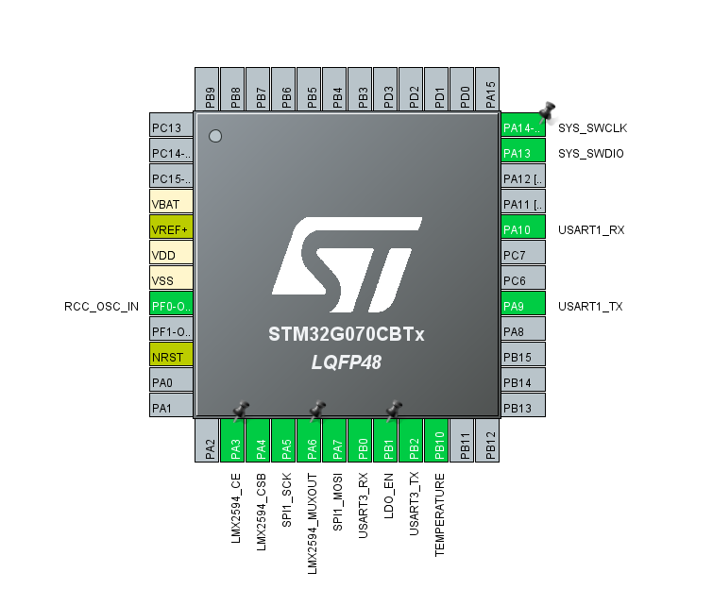

引脚 | 功能 | 备注
PB10(TEMPERATURE_DETECT) | 温度检测 | ADC
PA3(PLL1_CE)  PA4-PA7(spi 接口) | Lmx2594接口 | 当工作在半双工模式下时，muxout作为锁定检测指示信号
PB0,PB2 | 串口通信 | RS485自动收发
PB1(LDO_EN) | LDO使能控制 | 高电平有效
SYS_SWCLK(PA14) SYS_SWDIO(PA13)  USART1_RX(PA10) USART1_TX(PA9) | 烧录口+console

锁相源模块pinmap

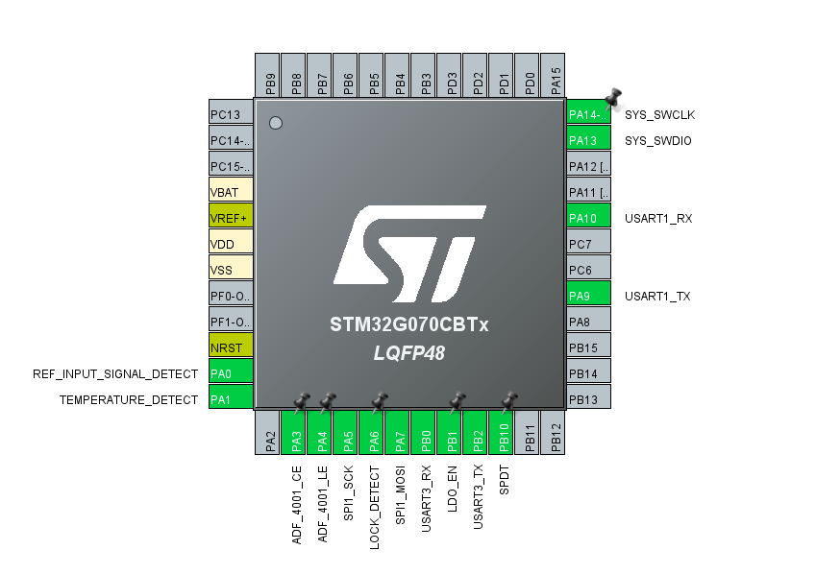
引脚 | 功能 | 备注
PA0(REF_INPUT_SIGNAL_DETECT) | 参考输入信号检测 | ADC
PA1(TEMPERATURE_DETECT) | 温度检测 | ADC
PA3(ADF4001_CE) | 芯片使能
PA4(ADF4001_LE) |  | 芯片加载数据脉冲信号
PA5-PA7(spi 接口)  PA6(LOCK_DETECT) 当ADF4001为半双工模式时锁定有效电平为高电平 | ADF4001 | 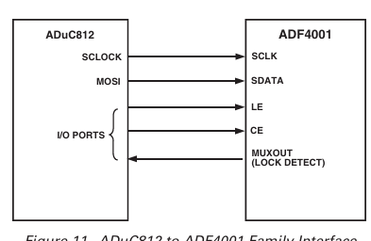
PB0/PB2 | 串口通信 | RS485自动收发
PB1(LDO_EN) | LDO使能控制 | 高电平有效（用户控制）
SYS_SWCLK(PA14) SYS_SWDIO(PA13)  USART1_RX(PA10) USART1_TX(PA9) | 烧录口+console
PB10(SPDT) |  | 10/100M频率通路切换

软件方案设计

变频器模块功能设计

X1变频器模块功能设计：
- 当检测到模块温度超过90°时，模块自动关断ldo
- 当衰减值小于31.5dB时使用前级衰减（即arw637优先衰减）
- 模块上电后PA默认打开（即打开ARW637 电源），衰减值默认最大
- 基于modbus-RTU协议（波特率115200，8/N/1），大端模式，保持寄存器表定义如下：
寄存器地址 | 名称 | 占用寄存器个数 | 有效范围 | 备注说明 | RW(读写)
0x0000 | 状态寄存器 | 1 | Bit0-bit15 |  | R
0x0001 | 控制寄存器 | 1 | Bit0-bit15 | Bit0：PA_ldo使能位  Bit1-bit2射频通路选择（RF1-RF4（适用于X2模块）） | RW
0x0002 | 温度寄存器 | 1 | Uint16位整型值 | 真实值需要除以10，255表示25.5℃ | R
0x0003 | 固件版本 | 1 | Uint16位整型值 |  | R
0x0004 | 衰减值设置寄存器 | 1 | Uint16位整型值 | 包含了两级衰减的总值(适用于X1) | RW

Ka1变频器模块功能设计：
- 模块控制接口为TTL接口（gs5801衰减器芯片），通过IO扩展芯片连接到主控制器上，引脚映射关系参考《gs5801控制管脚映射关系.docx》,控制衰减时优先使用前级衰减

X2变频器模块功能设计
- 当检测到模块温度超过90°时，模块自动关断ldo
- 基于modbus-RTU协议（波特率115200，8/N/1），大端模式，保持寄存器表同X1变频器模块寄存器表定义
- 上电后默认关闭PA，射频通路选择RF1通路

锁相源模块功能设计
- 当检测到模块温度超过90°时，模块自动关断ldo
- 参考输入信号检测电压范围0.65---2.35V
- 当检测到输入信号电压大于2.35V时认为信号过大，关闭锁相源芯片防止其对链路造成影响。
- 当参考输入信号处在正常区间时，用户选择10M参考输入，锁相源需要锁定OCXO到100M，选择10M通路；用户选择100M参考输入，锁相源芯片关闭，选择100M通路
- 当小于0.65V认为没有参考信号输入，自动使用内部100M恒温晶振OCXO，关闭锁相源芯片，默认选择10M通路
- 基于modbus-RTU协议（波特率115200，8/N/1），大端模式，保持寄存器表定义如下：
寄存器地址 | 名称 | 占用寄存器个数 | 有效范围 | 备注说明 | RW(读写)
0x0000 | 状态寄存器 | 1 | Bit0-bit15 | Bit0：  Pll锁定状态  1：已锁定  0：未锁定  Bit1-BIT2：  0：无参考输入  1：参考输入正常  2：输入异常 | R
0x0001 | 控制寄存器 | 1 | Bit0-bit15 | Bit0-bit1：  0：选择内部100M参考输入  1：选择外部10M参考输入  2：选择外部100M参考输入 | RW
0x0002 | 温度寄存器 | 1 | Uint16位整型值 | 真实值需要除以10，255表示25.5℃ | R
0x0003 | 固件版本 | 1 | Uint16位整型值 |  | R
0x0004 | 输入参考信号检测电压 | 1 | Uint16位整型值 | 此电压值用于检测输入参考信号功率是否正常  U = U_RAW/7.5  功率:  (dB)=10*log10（U*U/50000） | R
0x0005 | 频率设置寄存器 | 4 | Uint64位整形值 | 单位（HZ） | RW

本振模块功能设计
- 当检测到模块温度超过90°时，模块自动关断ldo
- 默认输出1GHZ，功率配置到最低
- 基于modbus-RTU协议（波特率115200，8/N/1），大端模式，保持寄存器表定义如下：
寄存器地址 | 名称 | 占用寄存器个数 | 有效范围 | 备注说明 | RW(读写)
0x0000 | 状态寄存器 | 1 | Bit0-bit15 | Bit0：锁定状态位 | R
0x0001 | 控制寄存器 | 1 | Bit0-bit15 |  | RW
0x0002 | 温度寄存器 | 1 | Uint16位整型值 | 真实值需要除以10，255表示25.5℃ | R
0x0003 | 固件版本 | 1 | Uint16位整型值 |  | R
0x0004 | 杂散参数设置寄存器 | 1 |  |  | RW
0x0005 | 频率设置寄存器 | 4 | Uint64位整型值 | Hz | RW

控制器功能设计
- 采用rtthread RTOS，集成设备驱动框架
- 数据存储：采用flashdb组件，支持参数增删改查
- 远程访问控制：基于lwip网络组件，采用modbus-TCP协议栈
- 本地HMI交互：RS485串口触摸屏，采用modbus-RTU协议栈（115200，8/N/1）
- 模块数据采集：RS485总线，采用modbus-RTU协议栈（115200，8/N/1），大端模式
- 具备衰减值补偿机制，补偿策略表如下：
X控制器

X/Ka/Q 公共保持寄存器定义表：
公共寄存器表：基地址0x1000 共32个寄存器定义（包含预留）
寄存器地址 | 名称 | 占用寄存器个数 | 有效范围 | 备注说明 | RW(读写)
0x1000 | 本地静态IP | 2 | Bit0-bit31 | 采用32位整数值表示 | RW
0x1002 | 本地子网掩码IPMASK | 2 | Bit0-bit31 | 采用32位整数值表示 | RW
0x1004 | 本地网关 | 2 | Bit0-bit31 | 采用32位整数值表示 | RW
0x1006~0x100B | SN | 6 | 12位字符数据（utf-8） | 体现设备类型 | R
0x100C | 固件版本 | 1 | 0-65535 |  | R
0x100D | 预留 | 1
0x100E | 系统控制寄存器 | 1 | Bit0-bit15 | Bit0：1：（系统立即重启）  0：（无操作） | RW
0x100F | 系统状态寄存器 | 1 | Bit0-bit15 | Bit0: 1：网络连接正常  bit7-bit15:重启原因码 | R

Ka寄存器定义表：
Ka变频设备包含两个通道，通道1和通道2基地址分别为0x1020 和0x1040，每个通道共32个寄存器定义（包含预留），以通道1（0x1020）为例
寄存器地址 | 名称 | 占用寄存器个数 | 有效范围 | 备注说明 | RW(读写)
0x1020 | 通道控制寄存器 | 1 | Bit0-bit15 | 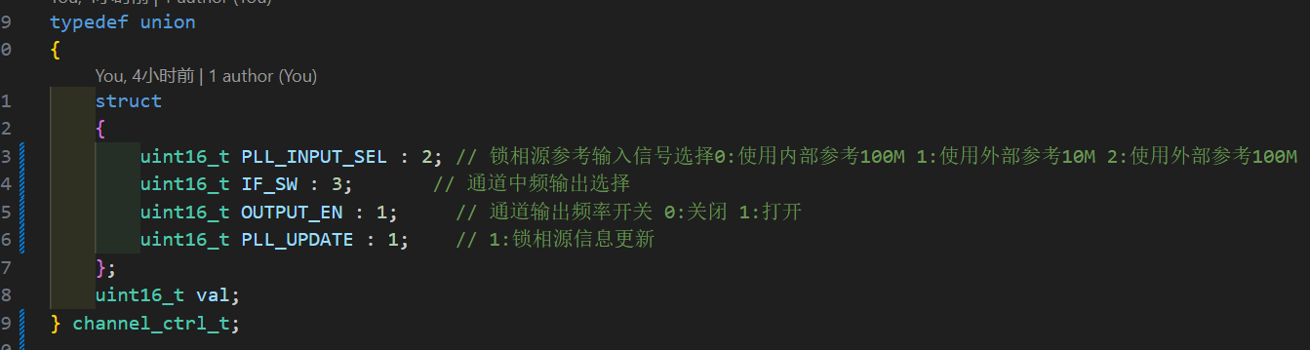 | RW
0x1021 | 通道状态寄存器 | 1 | Bit0-bit15 | 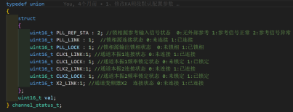 | R
0x1022 | 射频输入频率 | 2 |  | 17000000-28000000KHz | RW
0x1024 | 变频增益 | 1 | Real（dB） = -0.5*raw+50  Raw值范围0-120  实际Real范围-10~50dB |  | RW
0x1025 | 锁相源温度 | 1 | Uint16位整型值 | 真实值需要除以10，255表示25.5℃ | R
0x1026 | 本振1温度 | 1 |  |  | R
0x1027 | 本振2温度 | 1 |  |  | R
0x1028 | 变频器X2温度 | 1

X寄存器定义表
X变频设备包含两个通道，通道1和通道2基地址分别为0x1020 和0x1040，每个通道共32个寄存器定义（包含预留），以通道1（0x1020）为例

寄存器地址 | 名称 | 占用寄存器个数 | 有效范围 | 备注说明 | RW(读写)
0x1020 | 通道控制寄存器 | 1 | Bit0-bit15 |  | RW
0x1021 | 通道状态寄存器 | 1 | Bit0-bit15 | 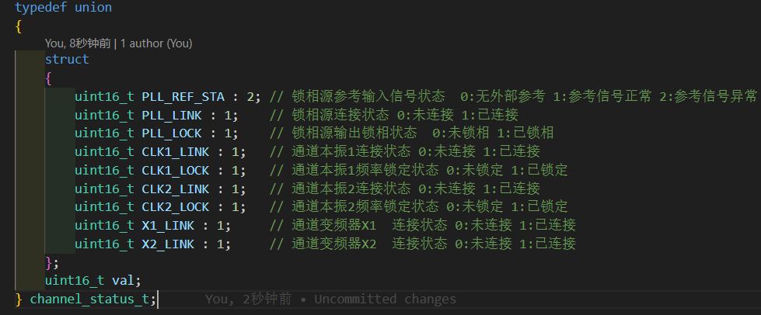 | R
0x1022 | 射频输入频率 | 2 |  | 7000000-9000000KHz | RW
0x1024 | 变频增益 | 1 | Real（dB） = -0.5*raw+50  Raw值范围0-120  实际Real范围-10~50dB |  | RW
0x1025 | 锁相源温度 |  | Uint16位整型值 | 真实值需要除以10，255表示25.5℃ | R
0x1026 | 本振1温度 | 1 |  |  | R
0x1027 | 本振2温度 | 1 |  |  | R
0x1028 | 变频器X1温度 | 1
0x1029 | 变频器X2温度 | 1

Q寄存器定义表
X变频设备包含一个通道，基地址为0x1020，共32个寄存器定义（包含预留）
寄存器地址 | 名称 | 占用寄存器个数 | 有效范围 | 备注说明 | RW(读写)
0x1020 | 通道控制寄存器 | 1 | Bit0-bit15 |  | RW
0x1021 | 通道状态寄存器 | 1 | Bit0-bit15 | 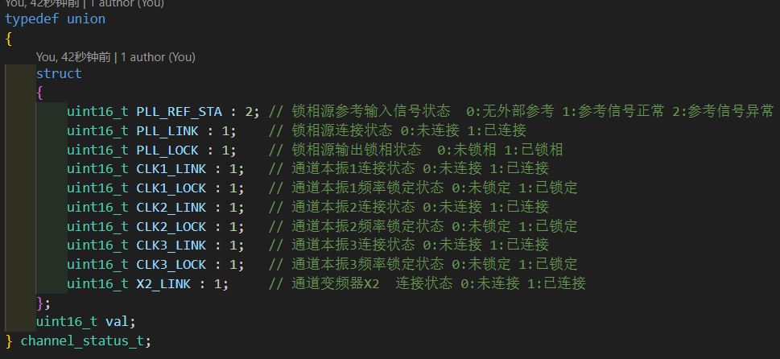 | R
0x1022 | 射频输入频率 | 2 |  | 37000000-43000000KHz | RW
0x1024 | 变频增益 | 1 | Real（dB） = -0.5*raw+50  Raw值范围0-120  实际Real范围-10~50dB |  | RW
0x1025 | 锁相源温度 |  | Uint16位整型值 | 真实值需要除以10，255表示25.5℃ | R
0x1026 | 本振1温度 | 1 |  |  | R
0x1027 | 本振2温度 | 1 |  |  | R
0x1028 | 本振3温度 | 1 |  |  | R
0x1029 | 变频器X2温度 | 1 |  |  | R

控制器功能设计
ka频段UI设计


